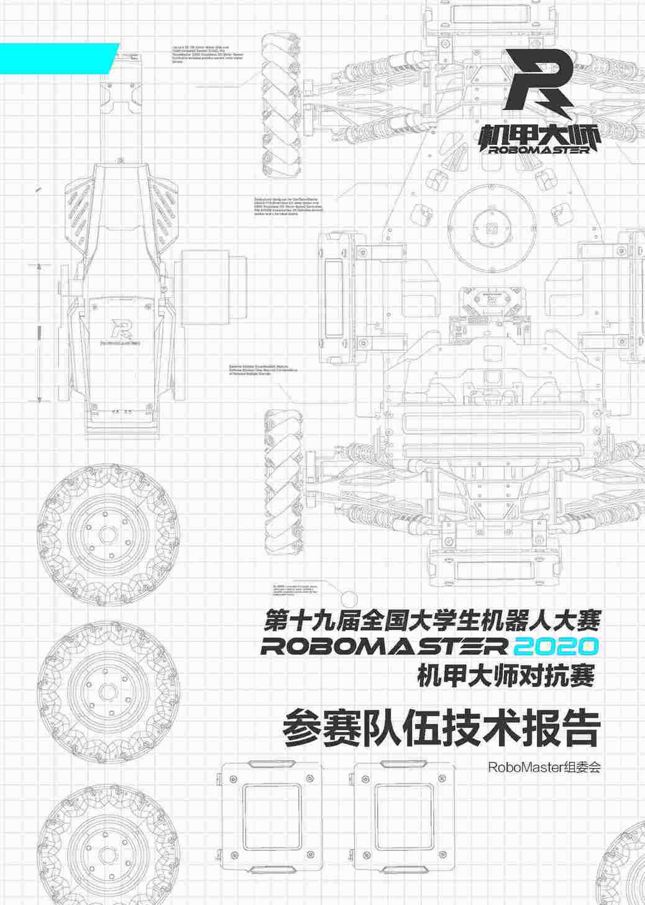
目录
1. 需求确定 3
1.1 总体需求 3
1.2 机器人具体需求 3
1.2.1 步兵机器人 3
… 3
2. 结构设计 3
2.1 需求分析 4
2.2 设计图纸 4
2.3 材料和工艺 4
2.4 有限元分析 4
2.5 可制造性设计分析 4
3. 程序逻辑 4
4. 科学设计方法 4
5. 创新性 4
6. 成本控制 4
7. 工业设计 4

需求确定
根据规则和结合自身条件确定任务优先级及赢得比赛的关键技术指标、技术点。
这个板块考察大家对于需求确定的一些基本思路。需求是一个研发项目的根本核心，需求定制合理，项目就有一个好的开始。
就比赛需求，需求的依据是分析比赛规则及比赛进程的推演，以及以往参赛经验或者是设计经验。
1、明确性：具体目标数值或者是定性的需求。但需求不是一次确定的，而是逐步地完善，例如有些需求需要简单的验证来确定是否合理。
2、合理性：需求一定要慎重考虑，提出的需求是不是伪需求，就是根本不需要的东西就是伪需求。还有需求的合理性一定要评估好，做不出来的需求定出来也没有意义。
3、变更修改：一旦确定好需求就要做充分地努力去达成需求，实在是因为无法抗拒的因素，才能更改需求。

总体需求
根据新赛季的规则进行分析，确认出能够帮助自己取得好成绩的各个需求。以去年规则为例，结合规则，工程机器人要有强有力的救援能力、工程要有获取弹丸能力、英雄机器人和步兵机器人能够被救援、空中机器人能够稳定输出等等。

机器人具体需求
将上面总结出来的需求分解到每个类型的机器人上面，确认每个机器人的必达需求和关键技术指标。

步兵机器人

…

结构设计
某个总成或者部件的设计报告
可制造性设计 (DFM) 分析
结构设计需要对工况进行充足分析，才能作出符合需求的结构。

需求分析
这里就是对部件或者总成的详细需求和功能的分析，例如功能要求，性能指标，然后分析一下达到这些功能和性能需要什么样的执行机构和传感器，然后进行初步的选型和参数对比。

设计图纸
这里之所以要求大家附带二维图和STEP是因为目前大部分加工商对图纸的需求就是这两个。这里只需要列举一个零件即可。
为了加工能够执行下去，二维图需要标注尺寸公差、材料牌号、表面处理工艺等信息，还要注意美观等问题，尺寸标注要完备但是要留出封闭环。

材料和工艺
1、这部分就是指材料是如何选择的，从成本加工性、采购方便、性能需求等方面分析。然后按照实际采用的加工工艺路按下表填写。
步骤 | 特征 | 公差等级 | 要求 | 说明 | 成本
毛培 | 铝合金6061棒料 直径20mm 长度50mm | IT13 | 外观良好 | 长度可以有余量 | 原料价格：（市场价：15000/吨，根据重量计算）
粗车 | 外圆周车到19.5mm | IT10 | 尺寸在要求范围内 |  | 根据车削量和工时估计

2、分析成本，假设完全理想的情况下，通过修改工艺降低成本。写出具体的分析过程和新工艺的路线。

有限元分析
有限元是个非常普遍且重要的分析工具，这里列举某个需要进行优化或者减重的零件的有限元分析，而不是分析一个无关紧要的零件。
加载条件一定要分析清楚，受力是在哪个面，受力面积多大，力多大，是什么方向，怎么来的，有几个力。固定的位置也是同样。材料的力学特性，以及需要分析的目标是什么；
网络划分要正确，单元选择是否合理，是否有奇异点，单元尺寸是否合理；
结果要分析清楚，是否符合需求，结果做好可视化工作，如显示最大点等；
根据结果进行合理优化，然后进行分析验证有没有过优化。

可制造性设计分析
Design for manufacturability，即面向制造的设计，简称DFM，是机械设计的一个分支领域。
本章节应基于DFM的部分知识，举例设计过程中的面向制造分析，叙述DFM分析过程（零件实现的功能，受力状况，特征优化，工艺、材料选择），对应展示DFM之前与之后的零件外观形态以及改进项目（成本，可靠性，可制造性），不少于2例。包括但不限于：复杂零件简化，相似零件统一等情况。

程序逻辑
列举某一台机器人的程序逻辑框图文档。
请按流程图的规范较为详细地写明某一台机器人的程序运行逻辑。要从逻辑图中看出程序运行的基本逻辑，以及具体任务执行时的数据变换和信号的传递等信息。

科学设计方法
分析应用在机器人上的理论分析、软件仿真、实验测试、实践改进的具体案例。
什么是科学设计方法？就是用比较科学的手段去指导设计和实践，得出了良好的效果，也就是我们所说的理论指导实践。
列举的经典案例希望是能从遇到问题的各个方面进行分析，以及合理地利用了一些理论来指导实践，有效地帮助解决了一个问题，或者是证明了某个方案不可行。而不是做一个可有可无分析，对结果并没有什么大的影响的案例。如：通过受力分析或运动分析证明某个连杆结构是能够实现功能的，通过电机扭矩的计算证明该电机能够满足使用需求的，而不是全凭感觉做设计。

创新性
分析应用在机器人上典型的创新技术案例。
创新就是用一些办法解决常规无法解决的痛点。这里要描述什么问题很麻烦，为什么会这么麻烦，然后用什么办法解决了，思路是如何产生的。

成本控制
分析在哪些环节、哪些部分采取了降低成本的措施，重点关注成本控制的方案是否合理，效果如何。

工业设计
包含工业设计和人机工程两部分。
工业设计需要介绍全队机器人的整体外观设计思路，再针对单个机器人介绍设计过程和最终效果。
人机工程是在机器人设计中需要重点考虑的地方，良好的人机工程给操作手和维护的人员带来非常好的体验。
分析一个人机工程的经典案例。从发现问题，总结问题的根本原因，还有具体的使用工况需求，不同解决方案的对比，以及最后采用方案体现的效果。如：考虑机器人如何便于搬运、电池易于更换且牢靠固定、简化操作手操作步骤。

